RELACIÓN.1.VARIABLES

Ejercicio 1: Hacer un programa (01.circulo.py) que pida el radio e imprima el área del correspondiente círculo

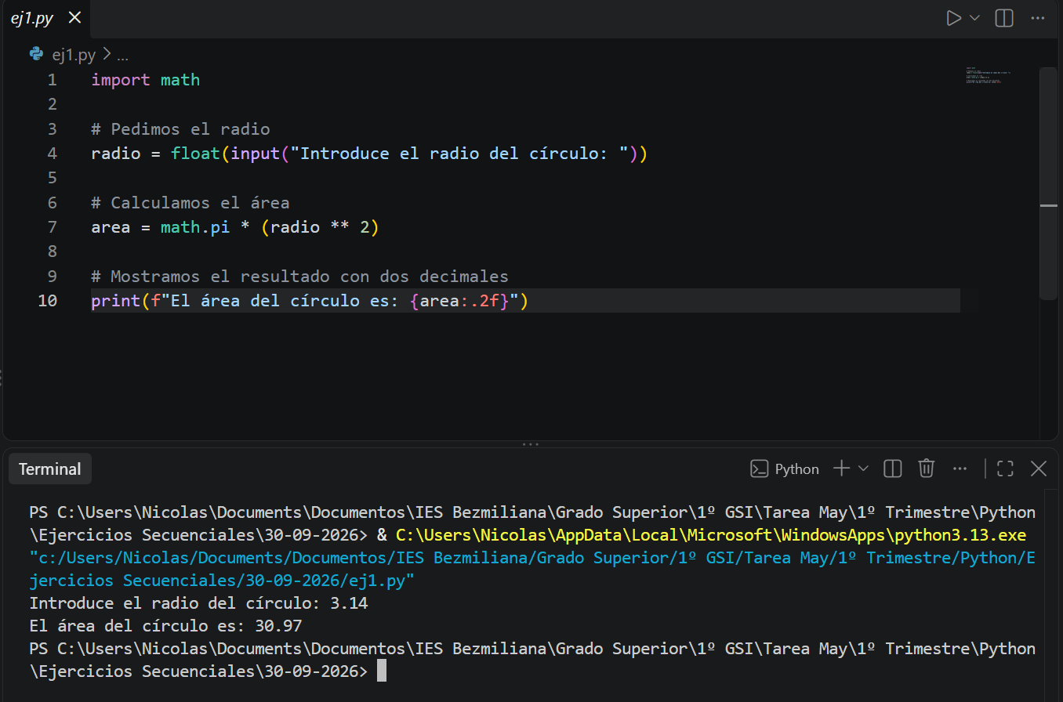
Ejercicio 2: Hacer un programa que pida base y altura e imprima el área del correspondiente rectángulo
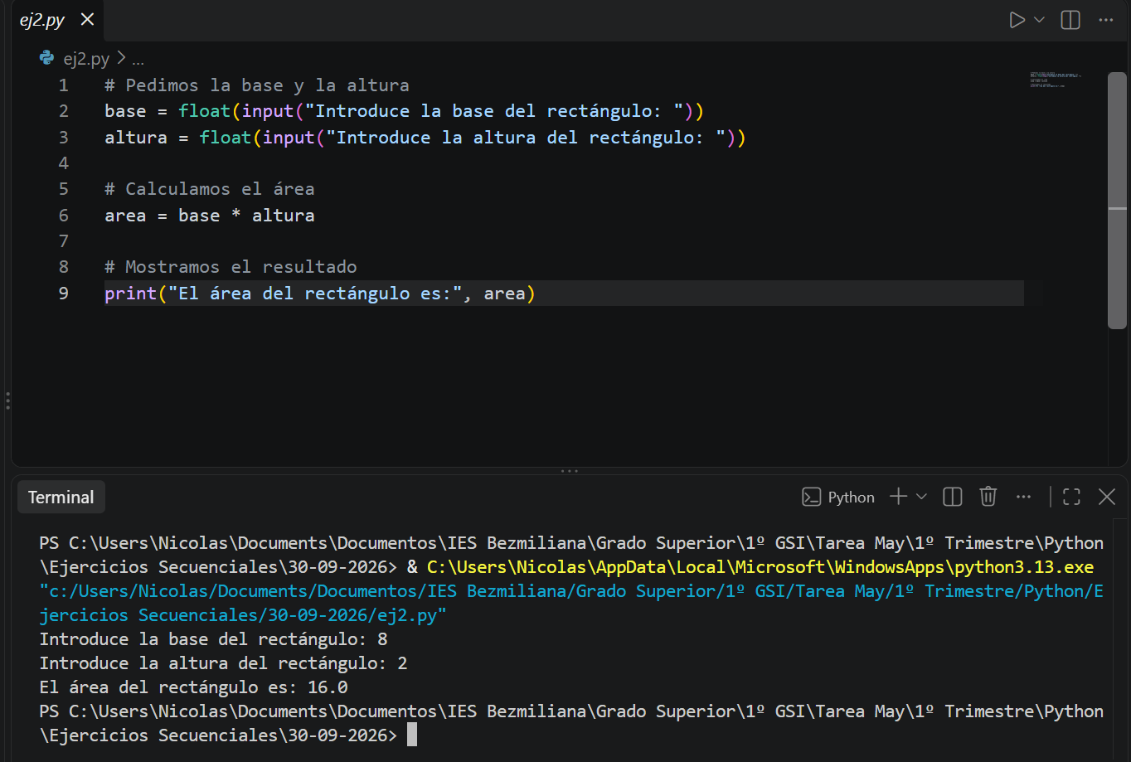

Ejercicio 3: Hacer un programa que pida el una longitud en pulgadas y la imprima en centímetros (1in = 2.54cm)
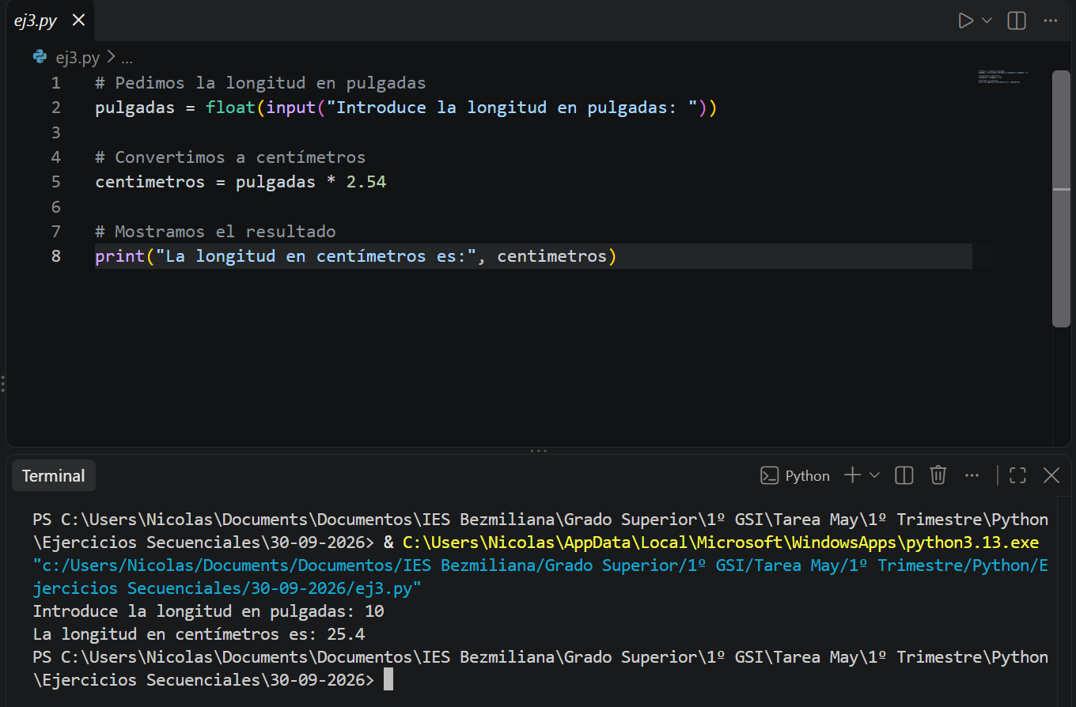

Ejercicio 4: Pedir los catetos de un triángulo rectángulo e imprimir su hipotenusa (catetoA2 + catetoB2 = hipotenusa2). Usar float(). Para calcular la raíz cuadrada recordar que hay que importar math (import math) y llamar a math.sqrt(valor). También podemos hacerlo aún más rápido usando valor**0.5

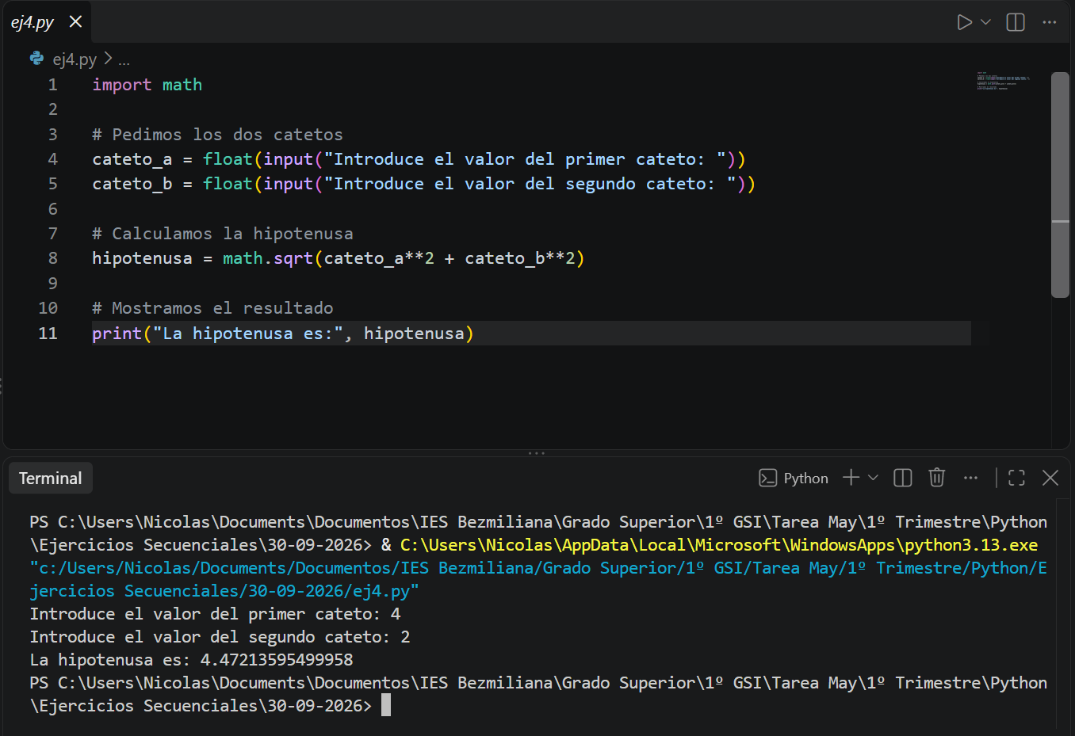

Ejercicio 5: Hacer un programa que pida dos coeficientes a y b, de la ecuación ax+b = 0, y calcule e imprima la solución para x. Esto es: x = -b/a
